Вычеркнуть числа последовательно от 1 до 36:
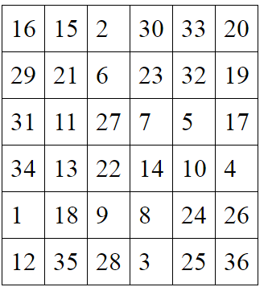
Вычеркнуть выделенную букву:
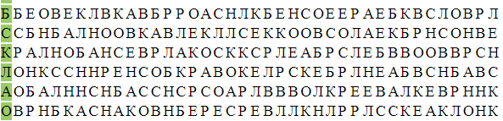
Перевернуть слова:
- БОТ 6. БАРОН
- КИТ 7. КОЙКА
- ВЗОР 8. ТУНЕЦ
- БАЗА 9. ЛОПАТА
- КОНЬ 10. ПОЛОСА
Написать 10 названий стран и по одному названию города в этой стране:
Пример: Россия – Санкт-Петербург

